**ИЗВЕЩЕНИЕ**

**о проведении аукциона в электронной форме**

**на право на заключения договора купли-продажи земельного участка, находящегося в государственной собственности Ленинградской области с кадастровым номером 47:07:0602021:139**

Торги проводятся на электронной торговой площадке

ООО «РТС-Тендер» по адресу www.rts-tender.ru

Код лота на электронной площадке www.rts-tender.ru:

Номер извещения на сайте https://torgi.gov.ru

**СОДЕРЖАНИЕ**

1. Основные понятия
2. Правовое регулирование
3. Информация об аукционе
4. Информация о лотах (имуществе)
5. Сроки и порядок регистрации на электронной площадке
6. Порядок подачи (приема) и отзыва заявок на участие в аукционе
7. Документы, представляемые для участия в аукционе
8. Порядок внесения задатка и его возврата
9. Порядок ознакомления со сведениями об имуществе, выставляемом на аукционе
10. Порядок определения участников аукциона
11. Порядок проведения аукциона
12. Подведение итогов аукциона
13. Приостановление и возобновление процедуры торгов (лотов)
14. Заключение договора купли-продажи имущества
15. Заключительные положения
16. Приложения
17. **Основные понятия**

**Имущество (лот) аукциона (объект)** – имущество, находящееся в государственной собственности Ленинградской области, права на которое передается по договору купли-продажи (далее – имущество).

**Лот** – имущество, являющееся предметом торгов.

**Предмет аукциона** – право заключения договора купли-продажи земельного участка.

**Цена предмета аукциона** – цена платы за земельный участок, определенная в размере, предложенном победителем аукциона.

**Шаг аукциона** – установленная Продавцом в фиксированной сумме и не изменяющаяся в течение всего электронного аукциона величина, составляющая не более 3 % начальной цены предмета аукциона, на которую в ходе процедуры электронного аукциона его участниками последовательно повышается начальная цена.

**Задаток –** устанавливается в размере 100 % от начальной цены предмета аукциона и служит обеспечением исполнения обязательства победителя торгов или лица, признанного единственным участником аукциона, по заключению договора купли - продажи.

**Извещение о проведении аукциона (далее – Извещение**) – документ, содержащий сведения о проведении аукциона, о предмете аукциона, условиях и порядке его проведения, условиях и сроках подписания договора купли-продажи, иных существенных условиях.

**Организатор аукциона (Продавец)** – Ленинградский областной комитет по управлению государственным имуществом (далее – Леноблкомимущество), ОГРН 1037843029498, ИНН 4700000483, действующий на основании Положения о Леноблкомимуществе, утвержденного постановлением Правительства Ленинградской области от 23.04.2010 № 102, фактический и юридический адрес: 191124, Санкт-Петербург, ул. Лафонская, д. 6, лит. А.

**Оператор электронной площадки** (далее – Оператор) – в соответствии со ст. 39.13 Земельного кодекса Российской Федерации от 25.10.2001 № 136-ФЗ (далее – ЗК РФ) – юридическое лицо, из числа операторов электронных площадок, функционирующих в соответствии с законодательством Российской Федерации о контрактной системе в сфере закупок товаров, работ, услуг для обеспечения государственных и муниципальных нужд, владеющих сайтом в информационно-телекоммуникационной сети «Интернет», на котором будет проводиться аукцион в электронной форме и осуществляющее функции в соответствии со ст. 39.11, 39.12, 39.13 ЗК РФ. Оператор обеспечивает техническую возможность для подготовки и проведения торгов в электронной форме. Оператор электронной площадки: ООО «РТС-Тендер», сайт в сети «Интернет» по адресу www.rts-tender.ru.

**Заявка и комплект документов** – комплект документов, представленный претендентом в срок и по форме, который установлен в Извещении.

**Заявитель** – физические и(или) юридические лица.

**Участник** – заявитель, признанный в установленном законодательством Российской Федерации порядке участником продажи имущества (далее – участники).

**Победитель** – определенный, в установленном законодательстве Российской Федерации порядке, участник аукциона, предложивший наиболее высокую цену на аукционе.

**Единственный участник аукциона** **–** лицо, признанное единственным участником аукциона, в установленном законодательстве Российской Федерации порядке.

**Аукционная комиссия** – комиссия по проведению аукциона, формируемая Продавцом.

**Открытая часть электронной площадки** – раздел электронной площадки, находящийся в открытом доступе, не требующий регистрации на электронной площадке для работы в нём.

**Закрытая часть электронной площадки** – раздел электронной площадки, доступ к которому имеют только зарегистрированные на электронной площадке Продавец и участники, позволяющий пользователям получить доступ к информации и выполнять определенные действия.

**Электронная подпись** – информация в электронной форме, которая присоединена к другой информации в электронной форме (подписываемой информации) или иным образом связана с такой информацией и которая используется для определения лица, подписывающего информацию; реквизит электронного документа, предназначенный для защиты данного электронного документа от подделки, полученный в результате криптографического преобразования информации с использованием закрытого ключа электронной подписи и позволяющий идентифицировать владельца сертификата ключа подписи, а также установить отсутствие искажения информации в электронном документе.

**Электронный документ** – документированная информация, представленная в электронной форме, то есть в виде, пригодном для восприятия человеком с использованием электронных вычислительных машин, а также для передачи по информационно-телекоммуникационным сетям или обработки в информационных системах.

**Электронный образ документа** – электронная копия документа, выполненная на бумажном носителе, заверенная электронной подписью лица, имеющего право действовать от имени лица, направившего такую копию документа.

**Электронное сообщение (электронное уведомление)** – информация, направляемая пользователями электронной площадки друг другу в процессе работы на электронной площадке.

**Электронный журнал** – электронный документ, в котором Оператором посредством программных и технических средств электронной площадки фиксируется ход проведения процедуры электронного аукциона.

**«Личный кабинет»** - персональный рабочий раздел на электронной площадке, доступ к которому может иметь только зарегистрированное на электронной площадке лицо путем ввода через интерфейс сайта идентифицирующих данных (имени пользователя и пароля).

**Официальные сайты** - официальный сайт Российской Федерации для размещения информации о проведении торгов в сети «Интернет» https://torgi.gov.ru/new/public, сайт Оператора в сети «Интернет» (электронной площадки) https://www.rts-tender.ru, официальный сайт Организатора торгов (Продавца) в сети «Интернет» https://kugi.lenobl.ru.

**2. Правовое регулирование.**

Аукцион проводится в соответствии с требованиями:

- Гражданского кодекса Российской Федерации;

- Земельный кодекс Российской Федерации;

- регламентов ООО «РТС-Тендер»;

- иных правовых актов Российской Федерации.

1. **Информация об аукционе**

При исчислении сроков, указанных в настоящем информационном сообщении, принимается время сервера электронной торговой площадки ООО «РТС Тендер» – Московское.

**Форма проведения торгов:** аукцион является открытым по составу участников в соответствии с п. 9 ст. 39.11 ЗК РФ и открытый по форме подачи предложений о цене в электронной форме (далее – аукцион).

**Продавец и его местонахождение:** Ленинградский областной комитет по управлению государственным имуществом, по адресу: 191124, Санкт-Петербург, ул. Лафонская, д. 6, лит. А, сайт: https://kugi.lenobl.ru.

**Оператор** **электронной площадки:** ООО «РТС-Тендер» по адресу: 121151, город Москва, набережная Тараса Шевченко, дом 23 А, этаж 25, помещение 1, сайт: https://www.rts-tender.ru.

**Собственник имущества:** Субъект Российской Федерации – Ленинградская область.

**Дата и время начала приема заявок:** 27 ноября 2024 года с 09 часов 00 минут.

Прием заявок осуществляется круглосуточно.

**Дата и время окончания приема заявок:** 26 декабря 2024 года до 12 часов 00 минут.

**Срок внесения задатка**: задаток должен поступить на указанный в информационном сообщении счет Организатора аукциона не позднее 26 декабря 2024 года до 12 часов 00 минут.

**Определение участников аукциона (рассмотрение заявок и оформление протокола о признании претендентов участниками аукциона:** 27 декабря я 2024 года.

**Дата и время проведения аукциона в электронной форме** 28 декабря 2024 года в 12 часов 00 минут.

**Место приема заявок:** электронная площадка Оператора https://www.rts-tender.ru.

**Место подведения итогов аукциона:** по местонахождению Организатора аукциона.

**Срок подведения итогов аукциона:** не позднее одного рабочего дня, следующего за днем окончания аукциона.

**Для ознакомления с объектами продажи и получения дополнительной информации** можно обратиться в Леноблкомимущество по телефонам: 8-(812)-539-41-43, 8-(812)-539-41-40, а также по адресу электронной почты: gv_golovii@lenreg.ru.

**4. Информация о лотах**

**Лот 1.**

**Основание проведения торгов:** Распоряжение Леноблкомимущества «О проведении аукциона в электронной форме на право заключения договора купли-продажи земельного участка с кадастровым номером 47:07:0602021:139, находящегося в собственности Ленинградской области».

**Предмет торгов:** Находящийся в государственной собственности Ленинградской области земельный участок с кадастровым номером 47:07:0602021:139 (номер государственной регистрации 47:07:0602021:139-47/001/2019-1 от 10.09.2019), по адресу: Российская Федерация, Ленинградская область, Всеволожский муниципальный район, Свердловское городское поселение, г.п. им. Свердлова, площадью: 6 722 кв.м., категория земель: земли населенных пунктов, вид разрешенного использования: площадки для занятия спортом. Границы земельного участка определены в соответствии с выпиской из Единого государственного реестра недвижимости от 18.11.2024 № КУВИ-001/2024-280766632.

**Цель предоставления:** *размещение площадок для занятия спортом и физкультурой на открытом воздухе (физкультурные площадки, беговые дорожки, поля для спортивной игры)* в соответствии с классификатором видов разрешенного использования земельных участков, утвержденным Приказом Росреестра от 10.11.2020 № П/0412 (код 5.1.3).

**Информация о возможности подключения (технологического присоединения) объектов капитального строительства к сетям инженерно-технического обеспечения**: в соответствии с пп. 4 п. 3 ст. 39.11 ЗК РФ получение информации о возможности подключения (технологического присоединения) объектов капитального строительства к сетям инженерно-технического обеспечения **не требуется**, если в соответствии с разрешенным использованием земельного участка не предусматривается возможность строительства зданий, сооружений.

**Информация о градостроительном зонировании земельного участка с кадастровым номером 47:07:0602021:139**: согласно письму администрации Всеволожского района Ленинградской области от 11.06.2024 № 16302/1.0-15 отв. (от 11.06.2024 вх.№ 01-10-12337/2024) земельный участок с кадастровым номером 47:07:0602021:139, расположенный по адресу: Российская Федерация, Ленинградская область, Всеволожский муниципальный район, Свердловское городское поселение, г.п. им. Свердлова, в соответствии с картой градостроительного зонирования, в составе Правил землепользования и застройки муниципального образования «Свердловское городское поселение» Всеволожского муниципального района Ленинградской области, утвержденных приказом Комитета градостроительной политики Ленинградской области № 53 от 28.05.2021 (с изменениями), расположен **в территориальной зоне ТД-2 (зона размещения объектов социального назначения).**

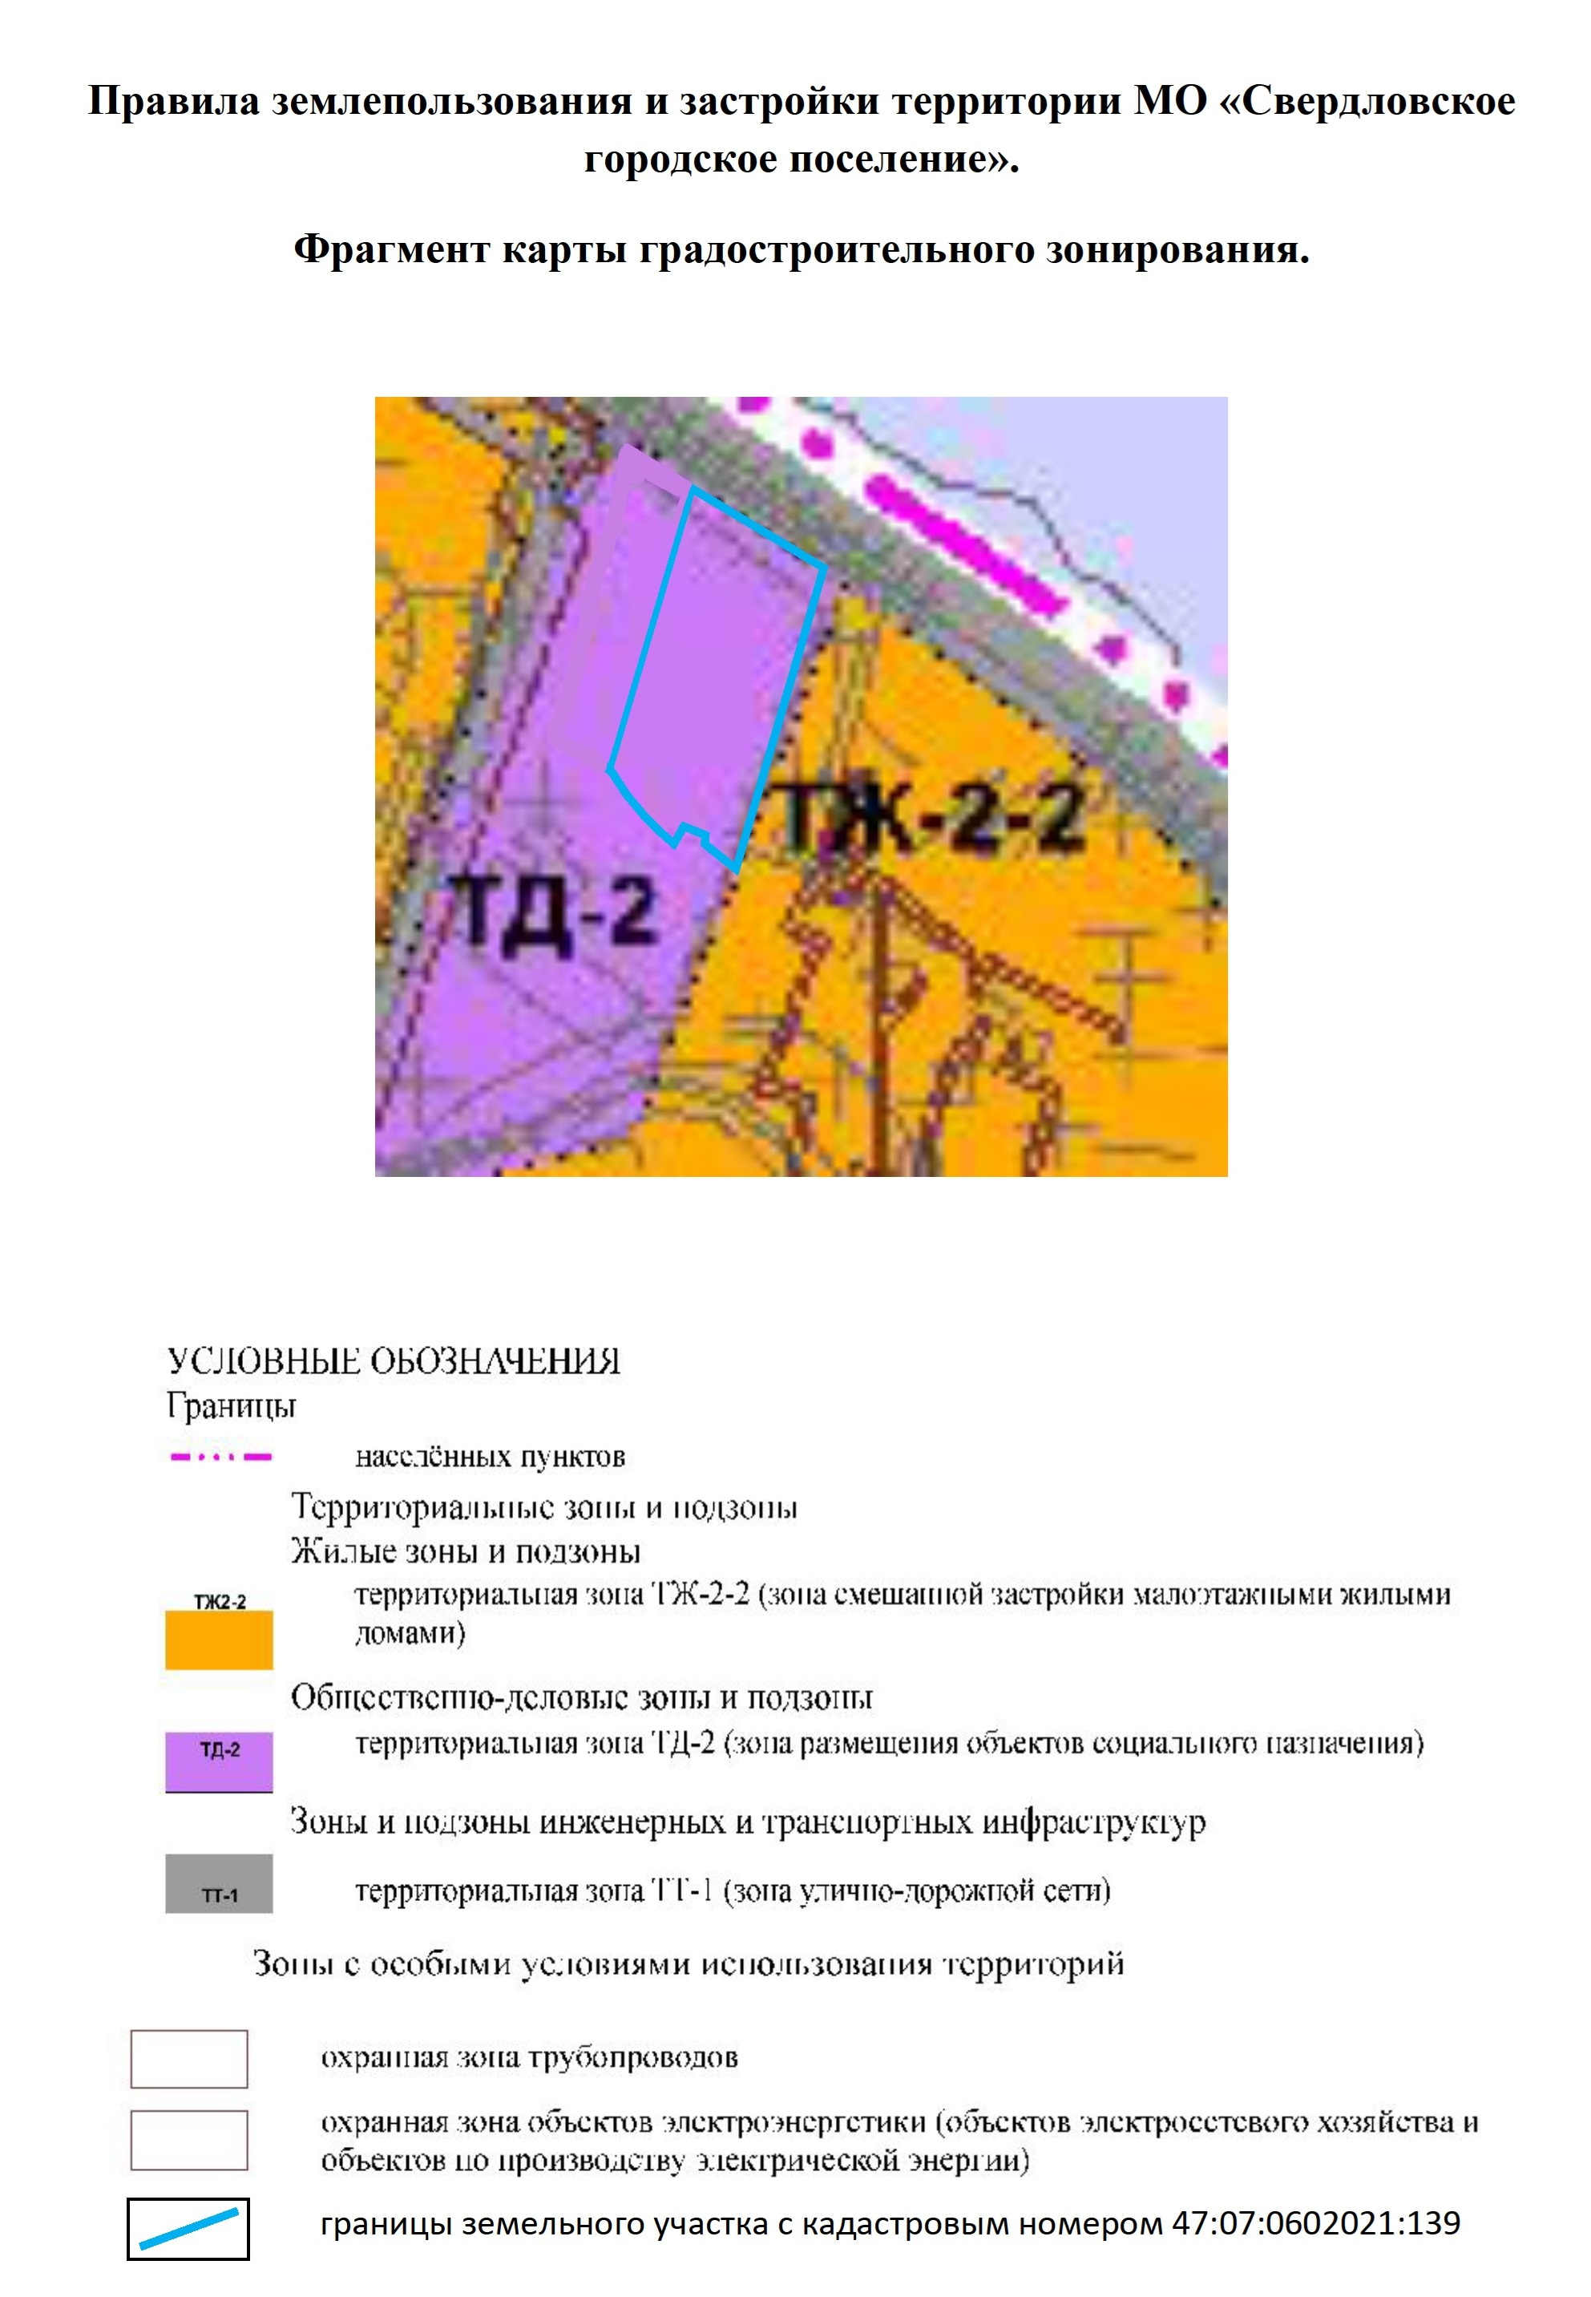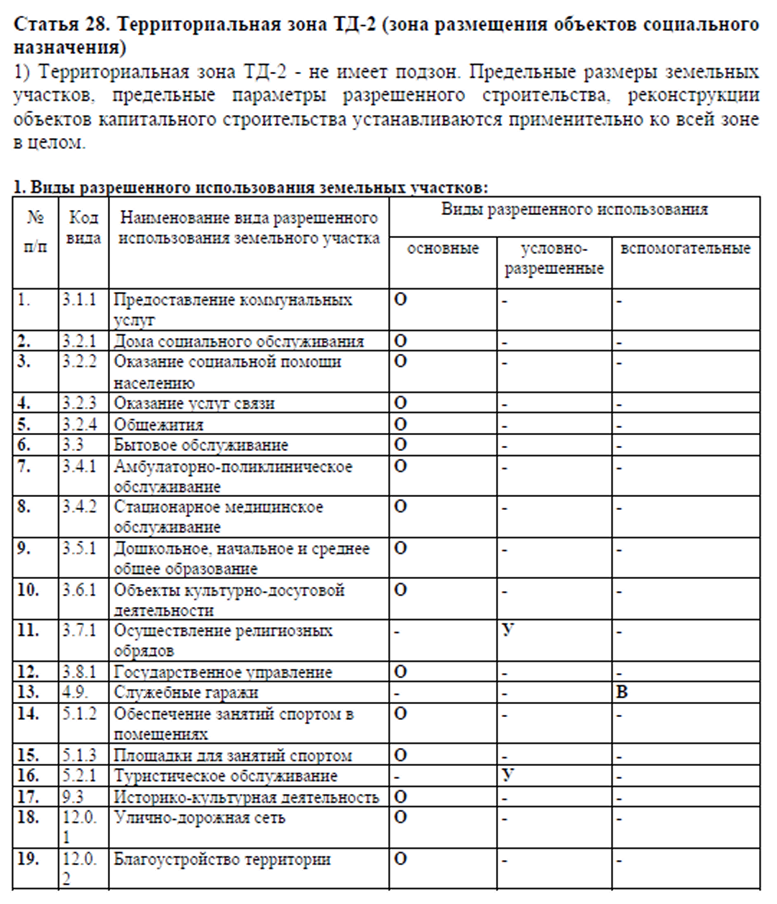

**Информация о максимально и (или) минимально допустимых параметрах разрешенного строительства объекта капитального строительства:** *в соответствии с основным видом разрешенного использования земельного участка не предусматривается строительство здания, сооружения.*

**Право заключения договора:** договор купли-продажи (собственность)

|  |  |
| --- | --- |
| **Начальная цена предмета аукциона,** | **1 867 640 рубля 48 копейки**  (в соответствии с п. 12 ст. 39.11 ЗК РФ) |
| **Шаг аукциона** (повышения начальной цены, 3 % от начальной цены) | **56 029 рубля 00 копейки**  (в соответствии с п. 18 ст. 39.11 ЗК РФ) |
| **Размер задатка** (100 % от начальной цены) | **1 867 640 рубля 48 копейки**  (в соответствии с п. 18 ст. 39.11 ЗК РФ) |

**Сведения об ограничениях (обременениях) запрещающих, стесняющих правообладателя, с указанием реквизитов, подтверждающих эти сведения документов:** согласно выписки из Единого государственного реестра недвижимости от 18.11.2024 № КУВИ-001/2024-280766632 на земельный участок, ограничение прав и обременение объекта недвижимости: **не зарегистрировано.**

При этом, земельный участок полностью расположен в зоне с особыми условиями использования территории с реестровым номером 47:00-6.294 «Четвертая подзона приаэродромной территории аэродрома совместного базирования «Пушкин»

**5. Срок и порядок регистрации на электронной площадке**

 Для обеспечения доступа к участию в электронном аукционе заявителям необходимо пройти процедуру регистрации на электронной площадке.

Регистрация на электронной площадке проводится в соответствии с Регламентом электронной площадки.

Регистрация на электронной площадке осуществляется без взимания платы.

Регистрации на электронной площадке подлежат заявителю, ранее не зарегистрированные на электронной площадке или регистрация которых на электронной площадке была ими прекращена.

Дата и время регистрации на электронной площадке заявителей на участие в аукционе осуществляется ежедневно, круглосуточно, но не позднее даты и времени окончания подачи (приема) Заявок.

1. **Порядок подачи (приема) и отзыва заявок на участие в аукционе**

Прием заявок и прилагаемых к ним документов начинается с даты и времени, указанных в информационном сообщении о проведении аукциона, осуществляется в сроки, установленные в информационном сообщении.

К участию в аукционе допускаются заявители (физические и(или) юридические лица) своевременно подавшие заявку на участие в аукционе и представившие документы в соответствии с перечнем, объявленным в настоящем информационном сообщении, обеспечившие в установленный срок поступление на счет Организатора аукциона, указанный в настоящем информационном сообщении, установленной суммы задатка.

Для участия в аукционе заявители перечисляют задаток в размере 100 % начальной цены предмета аукциона в счет обеспечения оплаты приобретаемого имущества на счет Организатора аукциона и заполняют размещенную в открытой части электронной площадки форму заявки с приложением электронных документов в соответствии с перечнем, приведенным в информационном сообщении о проведении аукциона.

Заявка (приложение № 1) подается путем заполнения ее электронной формы, размещенной в открытой для доступа неограниченного круга лиц части электронной площадки (далее – открытая часть электронной площадки).

Изменение заявки допускается только путем подачи заявителем новой заявки в установленные в информационном сообщении сроки, при этом первоначальная заявка должна быть отозвана (в данном случае необходимо указать требуется ли возврат задатка).

Одно лицо имеет право подать только одну заявку.

Обязанность доказать свое право на участие в аукционе лежит на заявителе.

При приеме заявок от заявителей Оператор аукциона обеспечивает:

- регистрацию заявок и прилагаемых к ним документов в журнале приема заявок. Каждой заявке присваивается номер с указанием даты и времени приема;

- конфиденциальность данных о заявителях и участниках, за исключением случая направления электронных документов Организатору аукциона в порядке, установленном ЗК РФ.

В течение одного часа со времени поступления заявки Оператор сообщает заявителю о ее поступлении путем направления уведомления с приложением электронных копий зарегистрированной заявки и прилагаемых к ней документов.

Заявки с прилагаемыми к ним документами, поданные с нарушением установленного срока, на электронной площадке не регистрируются.

Заявитель вправе не позднее дня окончания приема заявок отозвать заявку путем направления уведомления об отзыве заявки на электронную площадку (в данном случае необходимо указать требуется ли возврат задатка). Поступивший от заявителя задаток подлежит возврату в течение 3 рабочих дней со дня поступления уведомления об отзыве заявки.

В случае отзыва заявителем заявки позднее даты (времени) окончания приема заявок задаток возвращается в порядке, установленном для участников аукциона.

В случае отзыва заявителем заявки в установленном порядке, уведомление об отзыве заявки вместе с заявкой в течение одного часа поступает в «личный кабинет» Организатора аукциона, о чем заявителю направляется соответствующее уведомление.

1. **Документы, представляемые для участия в аукционе.**

Одновременно с Заявкой на участие в аукционе, проводимом в электронной форме, (форма заявки является приложением № 1) заявители представляют следующие документы в форме электронных документов либо электронных образов документов (документов на бумажном носителе, преобразованных в электронно-цифровую форму путем сканирования с сохранением их реквизитов) (далее – электронные образы документов), заверенных электронной подписью:

**Физические лица:**

– копии всех листов документа, удостоверяющего личность (копии всех страниц паспорта, в том числе пустых);

- документы, подтверждающие внесение задатка.

**Индивидуальные предприниматели**

– копии всех листов документа, удостоверяющего личность (копии всех страниц паспорта, в том числе пустых);

– индивидуальные предприниматели указывают номер ОГРНИП и (или) ИНН в Заявке на участие в торгах;

- выписка

- документы, подтверждающие внесение задатка.

**Юридические лица:**

– заверенные копии учредительных документов;

– документ, который подтверждает полномочия руководителя юридического лица на осуществление действий от имени юридического лица (копия решения о назначении этого лица или о его избрании) и в соответствии с которым руководитель юридического лица обладает правом действовать от имени юридического лица без доверенности;

– надлежащим образом заверенный перевод на русский язык документов о государственной регистрации юридического лица в соответствии с законодательством иностранного государства в случае, если заявителем является иностранное юридическое лицо;

- документы, подтверждающие внесение задатка.

Указанные документы (в том числе копии документов) в части их оформления, заверения и содержания должны соответствовать требованиям законодательства Российской Федерации и настоящего информационного сообщения.

Документы, содержащие помарки, подчистки, исправления и т.п., не рассматриваются. Заявки, представленные без необходимых документов, либо поданные лицом, не уполномоченным претендентом на осуществление таких действий, Продавцом не принимаются.

Заявки подаются одновременно с полным комплектом документов, установленным в настоящем информационном сообщении.

Документооборот между заявителями, участниками, Организатором аукциона и Оператором осуществляется через электронную площадку в форме электронных документов либо электронных образов документов, заверенных электронной подписью лица, имеющего право действовать от имени заявителя, участника аукциона, Оператора, Организатора аукциона.

Наличие электронной подписи заявителя (уполномоченного представителя) означает, что документы и сведения, поданные в форме электронных документов, направлены от имени соответственно заявителя, участника аукциона, Оператора, Организатора аукциона и отправитель несет ответственность за подлинность и достоверность таких документов и сведений.

**8. Порядок внесения задатка и его возврата**

**8.1. Порядок внесения задатка**

*Данное сообщение является публичной офертой для заключения договора о задатке в соответствии со статьей 437 Гражданского кодекса Российской Федерации, а подача претендентом заявки и перечисление задатка являются акцептом такой оферты, после чего договор о задатке считается заключенным в письменной форме.*

Задаток вносится в валюте Российской Федерации по безналичному расчету и единым платежом.

Для участия в аукционе заявитель перечисляет задаток в срок до 26 декабря 2024 года до 12 часов 00 минут. на счет Организатора аукциона по следующим реквизитам:

Получатель: Комитет финансов Ленинградской области (Леноблкомимущество, л/с 06181801001), ИНН получателя: 4700000483, КПП получателя: 784201001, Казначейский счет получателя средств № 03222643410000004500, Банк получателя: СЕВЕРО-ЗАПАДНОЕ ГУ БАНКА РОССИИ //УФК по Ленинградской области г. Санкт-Петербург, БИК банка получателя: 044030098, Единый казначейский счет банка получателя № 40102810745370000098; Назначение платежа: «06181801001;Задаток на право заключения договора купли-продажи земельного участка с кадастровым номером 47:07:0602021:139» **(указывается так как есть, без изменений)**.

Внесенный задаток засчитывается победителю торгов в счет оплаты по договору купли-продажи земельного участка, остальным участникам возвращается в течение 3 рабочих дней с даты подведения итогов аукциона.

Обращаем внимание, что проведение операций денежных переводов банками в будние, выходные, праздничные дни осуществляются в соответствии с регламентом (правилами) банка. В связи с чем, необходимо заранее продумывать дни и время перечисления задатка в целях поступления его в установленный срок на счет Организатора аукциона.

**8.2 Порядок возврата задатка**

Лицам, перечислившим задаток для участия в аукционе, денежные средства возвращаются в следующем порядке:

а) участникам, за исключением победителя или лица, признанного единственным участником аукциона, в течение 3 (трех) рабочих дней со дня подведения итогов аукциона;

б) заявителям, не допущенным к участию в аукционе, в течение 3 (трех) рабочих дней со дня подписания протокола о признании претендентов участниками;

в) в случае отзыва заявителем Заявки, поступивший задаток подлежит возврату в течение 3 (трех) рабочих дней со дня поступления уведомления об отзыве Заявки;

г) в случае отзыва заявителем заявки позднее даты (времени) окончания приема Заявок задаток возвращается в порядке, установленном для участников аукциона;

д) в случае отмены торгов Организатор аукциона обязуется возвратить сумму внесенного заявителем задатка в течение 3 (трех) рабочих дней со дня принятия решения об отмене торгов по продаже имущества.

Внесенный задаток не возвращается в случае, если заявитель, признанный победителем либо единственным участником аукциона уклонится/откажется от заключения в установленный срок договора купли – продажи земельного участка.

1. **Порядок ознакомления со сведениями об имуществе,   
   выставляемом на аукционе**

Информация о проведении аукциона размещается на официальном сайте Российской Федерации в сети «Интернет» https://torgi.gov.ru/new/public, сайте Оператора в сети «Интернет» (электронной площадки) https://www.rts-tender.ru, официальном сайте Организатора аукциона в сети «Интернет» https://kugi.lenobl.ru и содержит следующее:

а) информационное сообщение о проведении аукциона;

б) форма заявки (приложение № 1);

в) проект договора купли-продажи (приложение № 2);

С дополнительной информацией о земельном участке, об участии в аукционе, о порядке его проведения, с формой заявки, условиями договора купли-продажи, заявители могут ознакомиться на официальном сайте Российской Федерации в сети «Интернет» https://torgi.gov.ru/new/public, на сайте Продавца в сети «Интернет» https://kugi.lenobl.ru, на сайте электронной площадки https://www.rts-tender.ru, а также по телефонам: 8-(812)-539-41-43, 8-(812)-539-41-40, а также по адресу электронной почты: gv_golovii@lenreg.ru.

Любое лицо независимо от регистрации на электронной площадке вправе направить на электронный адрес Оператора, указанный в информационном сообщении о проведении аукциона, запрос о разъяснении размещенной информации.

Такой запрос в режиме реального времени направляется в «личный кабинет» Продавца для рассмотрения при условии, что запрос поступил Продавцу не позднее 5 (пяти) рабочих дней до окончания подачи заявок.

В течение 2 (двух) рабочих дней со дня поступления запроса Продавец предоставляет Оператору для размещения в открытом доступе разъяснение с указанием предмета запроса, но без указания лица, от которого поступил запрос.

1. **Порядок определения участников аукциона**

В день определения участников аукциона, указанный в информационном сообщении, Оператор через «личный кабинет» Организатора аукциона обеспечивает доступ Организатора аукциона к поданным Заявителями заявкам и документам, а также к журналу приема заявок.

По итогам рассмотрения заявок и прилагаемых к ним документов заявителей и установления факта поступления задатка Организатор аукциона в тот же день подписывает протокол о признании заявителей участниками, в котором приводится перечень принятых заявок (с указанием имен (наименований) заявителей), перечень отозванных заявок, имена (наименования) заявителей, признанных участниками, а также имена (наименования) заявителей, которым было отказано в допуске к участию в аукционе, с указанием оснований отказа.

Не позднее следующего рабочего дня после дня подписания протокола о признании заявителей участниками всем заявителям, подавшим заявки, направляются уведомления о признании их участниками или об отказе в таком признании с указанием оснований отказа.

Информация о заявителях, не допущенных к участию в аукционе, размещается в открытой части электронной площадки Оператора, на официальном сайте в сети «Интернет» для размещения информации торгов, определенном Правительством Российской Федерации, а также на официальном сайте Продавца в сети «Интернет» в срок не позднее рабочего дня, следующего за днем принятия указанного решения.

Заявитель приобретает статус участника аукциона с момента подписания протокола о признании заявителей участниками аукциона.

Заявитель не допускается к участию в аукционе по следующим основаниям:

а) представленные документы не подтверждают право заявителя быть участником аукциона в соответствии с законодательством Российской Федерации.

б) представлены не все документы в соответствии с перечнем, указанным в информационном сообщении о проведении аукциона, или оформление представленных документов не соответствует законодательству Российской Федерации.

в) не подтверждено поступление в установленный срок задатка на счет Организатора аукциона, указанный в информационном сообщении.

г) заявка подана лицом, не уполномоченным заявителем на осуществление таких действий.

1. **Порядок проведения аукциона**

Процедура аукциона проводится в день и время, указанные в информационном сообщении о проведении аукциона, путем последовательного повышения участниками начальной цены продажи на величину, равную либо кратную величине «шага аукциона».

«Шаг аукциона» устанавливается Продавцом в фиксированной сумме, составляющей не более 3 % начальной цены предмета аукциона, и не изменяется в течение всего аукциона.

Во время проведения процедуры аукциона Оператор обеспечивает доступ участников к закрытой части электронной площадки и возможность представления ими предложений о цене имущества.

Со времени начала проведения процедуры аукциона Оператором размещается:

а) в открытой части электронной площадки - информация о начале проведения процедуры аукциона с указанием наименования имущества, начальной цены и текущего «шага аукциона»;

б) в закрытой части электронной площадки - помимо информации, указанной в открытой части электронной площадки, также предложения о цене имущества и время их поступления, величина повышения начальной цены («шаг аукциона»), время, оставшееся до окончания приема предложений о цене имущества.

В течение одного часа со времени начала проведения процедуры аукциона участникам предлагается заявить о заключении договора купли-продажи по начальной цене. В случае если в течение указанного времени:

а) поступило предложение о начальной цене, то время для представления следующих предложений об увеличенной на «шаг аукциона» продлевается на 10 минут со времени представления каждого следующего предложения. Если в течение 10 минут после представления последнего предложения о цене предмета аукциона следующее предложение не поступило, аукцион с помощью программно-аппаратных средств электронной площадки завершается;

б) не поступило ни одного предложения о начальной цене предмета аукциона, то аукцион с помощью программно-аппаратных средств электронной площадки завершается. В этом случае временем окончания представления предложений о цене предмета аукциона является время завершения аукциона.

При этом программными средствами электронной площадки обеспечивается:

а) исключение возможности подачи участником предложения о цене предмета аукциона, не соответствующего увеличению текущей цены на величину «шага аукциона»;

б) уведомление участника в случае, если предложение этого участника о цене имущества не может быть принято в связи с подачей аналогичного предложения ранее другим участником.

1. **Подведение итогов аукциона**

Победителем аукциона признается участник аукциона, предложивший наибольшую цену за земельный участок.

Ход проведения процедуры аукциона фиксируется Оператором в электронном журнале, который направляется Организатору аукциона в течение одного часа со времени завершения приема предложений о цене предмета аукциона для подведения итогов аукциона путем оформления протокола об итогах аукциона.

Протокол об итогах аукциона удостоверяет право победителя на заключение договора купли-продажи, содержит фамилию, имя, отчество или наименование юридического лица - победителя аукциона, цена приобретаемого в собственность земельного участка, предложенный победителем, фамилию, имя, отчество или наименование юридического лица - участника аукциона, который сделал предпоследнее предложение о цене приобретаемого в собственность земельного участка в ходе аукциона, и подписывается Организатором аукциона в течение одного часа с момента получения электронного журнала, но не позднее рабочего дня, следующего за днем подведения итогов аукциона.

Аукцион признается несостоявшимся в следующих случаях:

а) не было подано ни одной заявки на участие либо ни один из заявителей не признан участником;

б) в случае отказа лица, признанного победителем аукциона, от заключения договора купли-продажи и лица, которого сделал предпоследнее предложение о цене предмета аукциона, по цене, предложенной победителем аукциона.

б) в случае отказа лица, признанного единственным участником аукциона, от заключения договора купли-продажи;

в) ни один из участников не сделал предложение о начальной цене предмета аукциона.

Решение о признании аукциона несостоявшимся оформляется протоколом.

В случае если заявку на участие в аукционе подало только одно лицо и (или) участником аукциона признан только один заявитель, организатор аукциона подписывает протокол об итогах аукциона, в котором содержится информация о признании аукциона не состоявшимся и о заключении договора купли - продажи с единственным участником аукциона по начальной цене предмета аукциона.

Процедура аукциона считается завершенной со времени подписания Организатором аукциона протокола об итогах аукциона. Протокол об итогах аукциона подписывается Организатором аукциона в течение одного часа с момента получения электронного журнала, но не позднее рабочего дня, следующего за днем подведения итогов аукциона.

В течение одного часа со времени подписания протокола об итогах аукциона, победителю либо лицу, признанному единственным участником аукциона, направляется уведомление с приложением этого протокола, а также размещается в открытой части электронной площадки следующая информация:

а) наименование имущества и иные позволяющие его индивидуализировать сведения (спецификация лота);

б) цена приобретаемого в собственность земельного участка;

в) фамилия, имя, отчество физического лица или наименование юридического лица – победителя либо лица, признанного единственным участником аукциона.

При уклонении или отказе победителя аукциона либо лица, признанного единственным участником аукциона, от заключения в установленный срок договора купли-продажи задаток ему не возвращается и он утрачивает право на заключение указанного договора.

1. **Приостановление и возобновление процедуры торгов (лотов)**

Оператор приостанавливает проведение аукциона в случае технологического сбоя, зафиксированного программно-аппаратными средствами электронной площадки, но не более чем на одни сутки.

Возобновление проведения аукциона начинается с того момента, на аукцион был прерван. В течение одного часа со времени приостановления проведения аукциона Оператор размещает на электронной площадке информацию о причине приостановления аукциона, времени приостановления и возобновления аукциона, уведомляет об этом участников, а также направляет указанную информацию организатору аукциона для внесения в протокол об итогах аукциона.

1. **Заключение договора купли-продажи земельного участка**

Договор купли –продажи земельного участка заключается между Продавцом и победителем аукциона либо лицом, признанным единственным участником аукциона (далее – покупатель) в установленном законодательством порядке не ранее чем через десять дней со дня размещения протокола рассмотрения заявок на участие в электронном аукционе в случае, если электронный аукцион признан несостоявшимся, либо протокола о результатах электронного аукциона на официальном сайте. Проект договора купли-продажи направляется в течение 5 (пяти) календарных дней с момента истечения вышеуказанного десятидневного срока.

Если договор купли-продажи или договор купли-продажи земельного участка в течение тридцати дней со дня направления победителю аукциона проектов указанных договоров не были им подписаны и представлены в уполномоченный орган, организатор аукциона предлагает заключить указанные договоры иному участнику аукциона, который сделал предпоследнее предложение о цене предмета аукциона, по цене, предложенной победителем аукциона.

В случае, если в течение тридцати дней со дня направления участнику аукциона, который сделал предпоследнее предложение о цене предмета аукциона, проекта договора купли-продажи или проекта договора купли-продажи земельного участка этот участник не представил в уполномоченный орган подписанные им договоры, организатор аукциона вправе объявить о проведении повторного аукциона или распорядиться земельным участком иным образом в соответствии с настоящим Кодексом.

Проект договора купли – продажи является приложением к данному Информационному сообщению (Приложение № 2).

При уклонении или отказе покупателя от заключения в установленный срок договора купли продажи результаты аукциона аннулируются Продавцом, покупатель утрачивает право на заключение указанного договора, задаток ему не возвращается.

Задаток, внесенный покупателем на счет Продавца, засчитывается в счет оплаты договора купли-продажи.

1. **Заключительные положения**

Все вопросы, касающиеся проведения аукциона в электронной форме, не нашедшие отражения в настоящем информационном сообщении, регулируются законодательством Российской Федерации.

Размер взимаемой с победителя аукциона или иных лиц, с которыми заключается договор, платы оператору электронной площадки (размер устанавливается в соответствии с постановлением Правительства РФ от 10.05.2018 № 564) устанавливается в соответствии с регламентом электронной площадки ООО «РТС-Тендер».

В соответствии с п. 24 ст. 39.11 ЗК РФ Уполномоченный орган принимает решение об отказе в проведении аукциона в случае выявления обстоятельств, предусмотренных пунктом 8 настоящей статьи. Извещение об отказе в проведении аукциона размещается на официальном сайте организатором аукциона в течение трех дней со дня принятия данного решения. Организатор аукциона в течение трех дней со дня принятия решения об отказе в проведении аукциона обязан известить участников аукциона об отказе в проведении аукциона и возвратить его участникам внесенные задатки.

1. **Приложения**

Приложения к настоящему Информационному сообщению являются неотъемлемой частью Информационного сообщения, размещены на электронной площадке и на Официальном сайте торгов отдельными файлами.

Приложениями к настоящему Информационному сообщению являются:

1. Форма заявки (приложение № 1);

2. Проект договора купли-продажи (приложение № 2);

3. Выписка из ЕГРН на земельный участок.

